2015年1月高等教育自学考试
商务英语翻译试卷
(课程代码05355)
一、句子汉译英(本大题共8小题。每小题3分。共24分)
1．这种饮料男女老少皆宜。
2．良好的言谈举止令人钦佩，礼貌周全可以促成生意，反之可以毁掉生意。
3．产品的外观——是否令人喜爱和引人注目?
4．“经济软着陆”是一个用于描述货币政策的词块。
5．劳神之处，预先致谢。对于你方发盘定予仔细认真考虑。
6．书有可浅尝者，有可尽食者，少数则需咀嚼消化。
7．沟通原有的自然资源和最后消费者的需要所要经历的过程就是生产。
8．请勿在床上或其他容易引起火灾的地方吸烟。
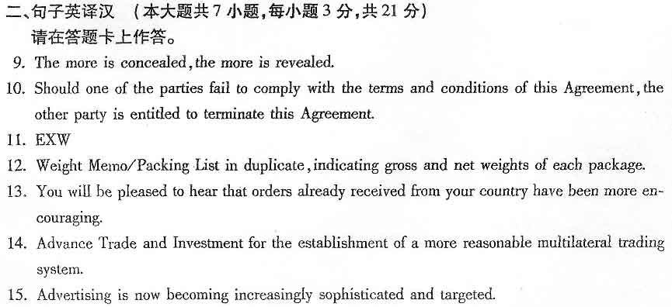三、段落汉译英(本大题共5小题，每小题6分，共30分)
16．这三个根本因素在几乎所有重要方面都影响了经济一体化的格局和步伐。
17.经济学所研究的课题包括富有与贫穷、货币与银行、各种收入、各种税收、繁荣与萧条、
大企业与工会以及许许多多对我们的生活方式有密切影响的其他问题。
18．特别是改革开放以来，上海人民走出了一条具有中国特色、体现时代特征、符合上海特
点的发展新路。
19．随函附上购货合同第ll5号两份，希查收，谅无误。请签字后退我方一份备案。
20．每家公司都在想方设法吸引顾客，而几乎所有的办法都离不开广告。广告形式的选择
和广告费用的多少，取决于各个公司的性质。
